LVT1335 | Secteur SARLAT - Maison de charme en pierre avec piscine | PERIGORD Noir

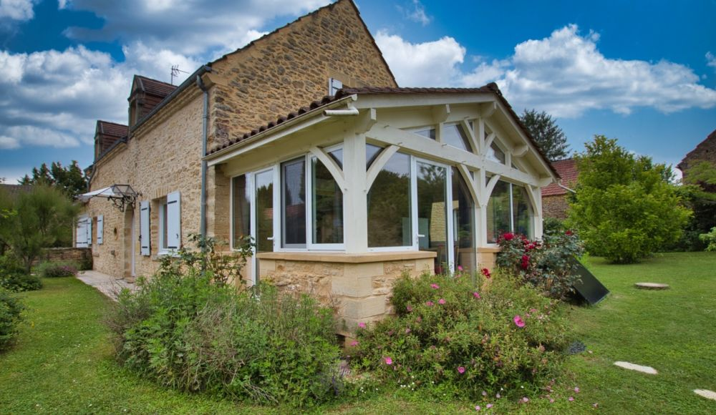 | 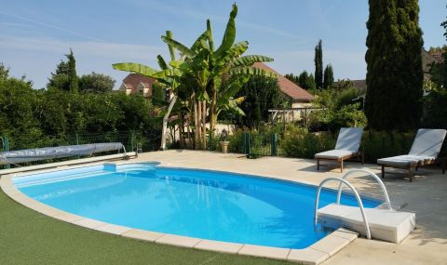  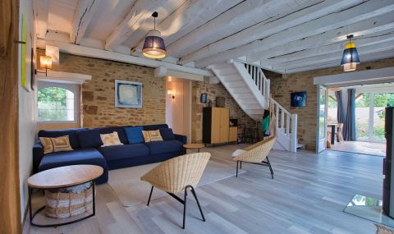

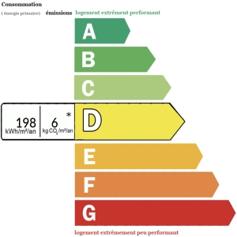 | A moins de 10 minutes de Sarlat, au coeur d'un hameau, cette maison en pierre de 138 m2 habitables soit une surface d'environ 190m2 au sol, offre au rez de chaussée une véranda très lumineuse, un séjour de 33 m2 avec poele à granules, une cuisine de 17 m2 , un cellier, une chambre avec dressing de 14 m2 et salle de bain avec douche et baignoire privative ; WC.  A l'étage on trouve trois chambres et un bureau pouvant faire office de chambre, une salle d'eau et WC.  Le tout sur un terrain de 1664 m2 avec un abri de jardin ,un carport, deux ateliers d'environ 10 m2, ainsi qu'une chambre de 9 m2 avec salle d'eau et WC ; piscine sécurisée avec terrasse couverte.  Double vitrage -Fosse septique - Portail électrique - Chauffage électrique et Poêle à granulés  Les informations sur les risques auxquels ce bien est exposé sont disponibles sur le site Géorisques: www.georisques.gouv.fr

Honoraires de 5.00% TTC à la charge de l’acquéreur | PRIX HONORAIRES INCLUS : 399 000 € | Prix hors honoraires d'agence: 380 000 €

